PREFEITURA MUNICIPAL DE LOUVEIRA
RELATÓRIO DE ACOMPANHAMENTO DAS ATIVIDADES DESENVOLVIDAS
LOUVEIRA/2025
Nº | ATIVIDADES |  | RESPONSÁVEL PELA AÇÃO | Nº DE ATENDIMENTOS PREVISTOS/ANO | INDICADORES REALIZADOS NO PERÍODO | MEIOS DE VERIFICAÇÃO | OBSERVAÇÃO
1 | Cursos de treinamento em manejo de animais silvestres |  | Associação Mata Ciliar | 15 participantes | 0 | Lista de presença  Fotos  Ficha de avaliação | Os cursos são agendados no decorrer do ano, não há uma data fixa
2 | Resgate de animais silvestres |  | Prefeitura | Ao menos 180 animais/ano | 8 |  | Pela prefeitura e/ou munícipes
3 | Recebimento e atendimento veterinário |  | Associação Mata Ciliar | Ao menos 180 animais/ano | 8 | Termo de entrada  RG  Prontuário  Fotos
4 | Processo de reabilitação |  | Associação Mata Ciliar | Ao menos 30 animais/ano | 205 | Fichas de acompanhamento  RG  Fotos
5 | Destinação | Óbitos | Associação Mata Ciliar | Ao menos 40 animais/ano | 7 | Ficha de destinação  Ficha de necrópsia  RG  Fotos | Os óbitos podem incluir animais provenientes de outros meses
 |  | Cativeiro |  |  | 0
6 | Soltura dos animais aptos |  | Associação Mata Ciliar | Ao menos 36 animais/ano | 0 | Ficha de destinação  RG  Fotos | As solturas podem incluir animais de outros períodos

RELATÓRIO DE RECEBIMENTO DE ANIMAIS SILVESTRES
PROVENIENTES DO MUNICÍPIO LOUVEIRA

RG | DATA DE ENTRADA | NOME POPULAR | NOME CIENTÍFICO
55798 | 06/06/2025 | Avoante | Zenaida auriculata
55832 | 11/06/2025 | Coleirinho | Sporophila caerulescens
55833 | 11/06/2025 | Coleirinho | Sporophila caerulescens
55942 | 13/06/2025 | Sagui-de-tufo-branco | Callithrix jacchus
55957 | 16/06/2025 | Pardal | Passer domesticus
55958 | 16/06/2025 | Pássaro preto | Gnorimopsar chopi
55959 | 16/06/2025 | Canário da terra | Sicalis flaveola
55972 | 18/06/2025 | Ouriço-cacheiro | Sphiggurus spinosus
TOTAL: 8 ANIMAIS

TABELA RESUMO

CLASSE | Nº DE ANIMAIS | %
Aves | 6 | 75,0
Mamíferos | 2 | 25,0
Répteis | 0 | 0
TOTAL: | 8 | 100%

RELAÇÃO DE ÓBITOS DE ANIMAIS SILVESTRES
RG | DATA DE ENTRADA | NOME POPULAR | NOME CIENTÍFICO | DESTINO | DATA DE SAÍDA
54334 | 17/02/2025 | Maritaca | Psittacara leucophthalmus | ÓBITO | 13/05/2025
55296 | 10/04/2025 | Maritaca | Psittacara leucophthalmus | ÓBITO | 20/05/2025
55653 | 26/05/2025 | Picaparra | Heliornis fulica | ÓBITO | 27/05/2025
55798 | 06/06/2025 | Avoante | Zenaida auriculata | ÓBITO | 07/06/2025
55942 | 13/06/2025 | Sagui-de-tufo-branco | Callithrix jacchus | ÓBITO | 14/06/2025
55957 | 16/06/2025 | Pardal | Passer domesticus | ÓBITO | 16/06/2025
55972 | 18/06/2025 | Ouriço-cacheiro | Sphiggurus spinosus | ÓBITO | 19/06/2025
TOTAL: 7 ANIMAIS

TABELA RESUMO

CLASSE | Nº DE ANIMAIS | %
Aves | 5 | 71,4
Mamíferos | 2 | 28,5
Répteis | 0 | 0
TOTAL: | 7 | 100%

ANIMAIS SILVESTRES PROVENIENTES DO MUNICÍPIO LOUVEIRA QUE PERMANECEM EM PROCESSO DE REABILITAÇÃO

RG | DATA DE ENTRADA | NOME POPULAR | NOME CIENTÍFICO
36512 | 14/01/2022 | Periquitão-maracanã | Psittacara leucophthalmus
36549 | 18/01/2022 | Coleirinho | Sporophila caerulescens
36550 | 18/01/2022 | Coleirinho | Sporophila caerulescens
36551 | 18/01/2022 | Coleirinho | Sporophila caerulescens
36552 | 18/01/2022 | Coleirinho | Sporophila caerulescens
36553 | 18/01/2022 | Coleirinho | Sporophila caerulescens
36554 | 18/01/2022 | Coleirinho | Sporophila caerulescens
36558 | 18/01/2022 | Cardeal-do-nordeste | Paroaria dominicana
36559 | 18/01/2022 | Jabuti-piranga | Chelonoidis carbonaria
36607 | 20/01/2022 | Jabuti-piranga | Chelonoidis carbonaria
36801 | 01/02/2022 | Pomba-asa-branca | Patagioenas picazuro
36827 | 01/02/2022 | Gambá-de-orelha-branca | Didelphis albiventris
36828 | 01/02/2022 | Gambá-de-orelha-branca | Didelphis albiventris
36867 | 04/02/2022 | Rolinha | Columbina talpacoti
36901 | 06/02/2022 | Sagui-de-tufo-preto | Callithrix penicillata
36990 | 09/02/2022 | Periquitão-maracanã | Psittacara leucophthalmus
38636 | 11/05/2022 | Canário-da-terra | Sicalis flaveola
38637 | 11/05/2022 | Canário-da-terra | Sicalis flaveola
38638 | 11/05/2022 | Canário-da-terra | Sicalis flaveola
38640 | 11/05/2022 | Canário-da-terra | Sicalis flaveola
38664 | 11/05/2022 | Sabiá-barranco | Turdus leucomelas
38673 | 11/05/2022 | Bigodinho | Sporophila lineola
38674 | 11/05/2022 | Bigodinho | Sporophila lineola
38676 | 11/05/2022 | Pintassilgo | Spinus magellanicus
38858 | 09/06/2022 | Tucano-toco | Ramphastos toco
38862 | 09/06/2022 | Coleirinho | Sporophila caerulescens
38863 | 09/06/2022 | Coleirinho | Sporophila caerulescens
38946 | 27/06/2022 | Gambá-de-orelha-branca | Didelphis albiventris
39027 | 08/07/2022 | Sagui-de-tufo-preto | Callithrix penicillata
39059 | 13/07/2022 | Sagui-de-tufo-preto | Callithrix penicillata
39125 | 25/07/2022 | Coleirinho | Sporophila caerulescens
39126 | 25/07/2022 | Coleirinho | Sporophila caerulescens
39129 | 25/07/2022 | Coleirinho | Sporophila caerulescens
39319 | 26/08/2022 | Sagui-de-tufo-preto | Callithrix penicillata
39751 | 21/09/2022 | Gambá-de-orelha-preta | Didelphis aurita
40332 | 10/10/2022 | Tartaruga-de-orelha-vermelha | Trachemys scripta
40333 | 10/10/2022 | Tartaruga-de-orelha-vermelha | Trachemys scripta
40391 | 11/10/2022 | Bem-te-vi | Pitangus sulphuratus
41475 | 02/12/2022 | Jabuti-piranga | Chelonoidis carbonaria
41630 | 14/12/2022 | Pintassilgo | Spinus magellanicus
42407 | 27/01/2023 | Irerê | Dendrocygna viduata
42444 | 31/01/2023 | Gambá-de-orelha-preta | Didelphis aurita
42461 | 01/02/2023 | Cágado-pescoço-de-cobra | Hydromedusa tectifera
42597 | 09/02/2023 | Coruja-buraqueira | Athene cunicularia
43044 | 03/03/2023 | Ouriço-cacheiro | Sphiggurus villosus
43426 | 27/03/2023 | Canário-da-terra | Sicalis flaveola
43427 | 27/03/2023 | Canário-da-terra | Sicalis flaveola
43428 | 27/03/2023 | Canário-da-terra | Sicalis flaveola
43429 | 27/03/2023 | Canário-da-terra | Sicalis flaveola
43430 | 27/03/2023 | Canário-da-terra | Sicalis flaveola
43431 | 27/03/2023 | Canário-da-terra | Sicalis flaveola
43432 | 27/03/2023 | Canário-da-terra | Sicalis flaveola
43433 | 27/03/2023 | Canário-da-terra | Sicalis flaveola
43434 | 27/03/2023 | Canário-da-terra | Sicalis flaveola
43437 | 27/03/2023 | Pintagol | Spinus magellanicus
43841 | 19/05/2023 | Pássaro-preto | Gnorimopsar chopi
43986 | 12/06/2023 | Tico-tico | Zonotrichia capensis
43987 | 12/06/2023 | Sabiá-laranjeira | Turdus rufiventris
43988 | 12/06/2023 | Sabiá-laranjeira | Turdus rufiventris
43989 | 12/06/2023 | Sabiá-laranjeira | Turdus rufiventris
43990 | 12/06/2023 | Sabiá-barranco | Turdus leucomelas
43991 | 12/06/2023 | Sabiá-barranco | Turdus leucomelas
43992 | 12/06/2023 | Sabiá-barranco | Turdus leucomelas
44000 | 13/06/2023 | Jabuti-piranga | Chelonoidis carbonaria
44001 | 13/06/2023 | Jabuti-piranga | Chelonoidis carbonaria
44002 | 13/06/2023 | Jabuti-piranga | Chelonoidis carbonaria
44003 | 13/06/2023 | Jabuti-piranga | Chelonoidis carbonaria
44318 | 04/07/2023 | Pintagol | Spinus magellanicus
44357 | 12/07/2023 | Canário-da-terra | Sicalis flaveola
44384 | 14/07/2023 | Corujinha-do-mato | Megascops choliba
44499 | 08/08/2023 | Trinca-ferro | Saltator similis
44500 | 08/08/2023 | Canário-da-terra | Sicalis flaveola
44501 | 08/08/2023 | Canário-da-terra | Sicalis flaveola
44502 | 08/08/2023 | Canário-da-terra | Sicalis flaveola
44503 | 08/08/2023 | Canário-da-terra | Sicalis flaveola
44504 | 08/08/2023 | Canário-da-terra | Sicalis flaveola
44505 | 08/08/2023 | Sabiá-laranjeira | Turdus rufiventris
44509 | 08/08/2023 | Azulão | Cyanoloxia brissonii
44516 | 09/08/2023 | Canário-da-terra | Sicalis flaveola
44517 | 09/08/2023 | Canário-da-terra | Sicalis flaveola
44518 | 09/08/2023 | Canário-da-terra | Sicalis flaveola
44519 | 09/08/2023 | Canário-da-terra | Sicalis flaveola
44520 | 09/08/2023 | Bigodinho | Sporophila lineola
44524 | 09/08/2023 | Pintassilgo | Spinus magellanicus
44525 | 09/08/2023 | Pintassilgo | Spinus magellanicus
44526 | 09/08/2023 | Pintassilgo | Spinus magellanicus
44528 | 09/08/2023 | Canário-da-terra | Sicalis flaveola
44537 | 09/08/2023 | Sabiá-barranco | Turdus leucomelas
44538 | 09/08/2023 | Canário-da-terra | Sicalis flaveola
44539 | 09/08/2023 | Canário-da-terra | Sicalis flaveola
44540 | 09/08/2023 | Canário-da-terra | Sicalis flaveola
44543 | 09/08/2023 | Bigodinho | Sporophila lineola
44766 | 31/08/2023 | Jabuti-piranga | Chelonoidis carbonaria
45706 | 05/10/2023 | Pássaro-preto | Gnorimopsar chopi
45985 | 14/10/2023 | Jabuti-piranga | Chelonoidis carbonaria
46284 | 27/10/2023 | Corujinha-do-mato | Megascops choliba
46390 | 01/11/2023 | Gambá-de-orelha-branca | Didelphis albiventris
46689 | 15/11/2023 | Corujinha-do-mato | Megascops choliba
47190 | 11/12/2023 | Jabuti-piranga | Chelonoidis carbonaria
47369 | 19/12/2023 | Caxinguelê | Sciurus aestuans
47567 | 30/12/2023 | Cachorro-do-mato | Cerdocyon thous
47626 | 23/11/2023 | Gambá-de-orelha-branca | Didelphis albiventris
49339 | 09/05/2024 | Gambá-de-orelha-preta | Didelphis aurita
49342 | 10/05/2024 | Gambá-de-orelha-preta | Didelphis aurita
49666 | 05/07/2024 | Periquitão-maracanã | Psittacara leucophthalmus
49770 | 24/07/2024 | Avoante | Zenaida auriculata
49862 | 07/08/2024 | Jabuti | Chelonoidis carbonaria
49924 | 15/08/2024 | Sanhaço-cinzento | Thraupis sayaca
50097 | 29/08/2024 | Gambá-de-orelha-branca | Didelphis albiventris
50142 | 02/09/2024 | Tigre d'água de orelha vermelha | Trachemys scripta
50351 | 12/09/2024 | Urubu-de-cabeça-preta | Coragyps atratus
50352 | 12/09/2024 | Urubu-de-cabeça-preta | Coragyps atratus
50422 | 16/09/2024 | Sagui-de-tufo-preto | Callithrix penicillata
50444 | 17/09/2024 | Jabuti-piranga | Chelonoidis carbonaria
50445 | 17/09/2024 | Sagui-de-tufo-preto | Callithrix penicillata
50944 | 02/10/2024 | Canário-da-terra | Sicalis flaveola
50945 | 02/10/2024 | Canário-da-terra | Sicalis flaveola
50946 | 02/10/2024 | Canário-da-terra | Sicalis flaveola
50947 | 02/10/2024 | Coleirinho | Sporophila caerulescens
50948 | 02/10/2024 | Coleirinho | Sporophila caerulescens
50949 | 02/10/2024 | Coleirinho | Sporophila caerulescens
51070 | 05/10/2024 | Sagui-de-tufo-preto | Callithrix penicillata
51184 | 08/10/2024 | Periquitão-maracanã | Psittacara leucophthalmus
51470 | 14/10/2024 | Sagui-de-tufo-preto | Callithrix penicillata
51720 | 21/10/2024 | Sagui-de-tufo-preto | Callithrix penicillata
52008 | 31/10/2024 | Gambá-de-orelha-branca | Didelphis albiventris
52056 | 02/11/2024 | Gambá-de-orelha-branca | Didelphis albiventris
52066 | 02/11/2024 | Gambá-de-orelha-branca | Didelphis albiventris
52178 | 07/11/2024 | Gambá-de-orelha-branca | Didelphis albiventris
52179 | 07/11/2024 | Gambá-de-orelha-branca | Didelphis albiventris
52180 | 07/11/2024 | Gambá-de-orelha-branca | Didelphis albiventris
52302 | 13/11/2024 | Corujinha-do-mato | Megascops choliba
52393 | 18/11/2024 | Tucano-toco | Ramphastos toco
52637 | 26/11/2024 | Andorinha-pequena-de-casa | Pygochelidon cyanoleuca
52671 | 27/11/2024 | Andorinhão-do-temporal | Chaetura meridionalis
52697 | 28/11/2024 | Andorinhão-do-temporal | Chaetura meridionalis
52781 | 02/12/2024 | Corujinha-do-mato | Megascops choliba
52814 | 03/12/2024 | Periquitão-maracanã | Psittacara leucophthalmus
52819 | 03/12/2024 | Cardeal-do-nordeste | Paroaria dominicana
52820 | 03/12/2024 | Canário-da-terra | Sicalis flaveola
52821 | 03/12/2024 | Canário-da-terra | Sicalis flaveola
52822 | 03/12/2024 | Canário-da-terra | Sicalis flaveola
52823 | 03/12/2024 | Azulão | Cyanoloxia brissonii
52824 | 03/12/2024 | Azulão | Cyanoloxia brissonii
52825 | 03/12/2024 | Sabiá-barranco | Turdus leucomelas
52826 | 03/12/2024 | Sabiá-barranco | Turdus leucomelas
52879 | 05/12/2024 | João-de-barro | Furnarius rufus
53137 | 19/12/2024 | Papagaio-verdadeiro | Amazona aestiva
53159 | 21/12/2024 | Gambá-de-orelha-preta | Didelphis aurita
53393 | 03/01/2025 | Gambá-de-orelha-branca | Didelphis albiventris
53470 | 07/01/2025 | Gambá-de-orelha-branca | Didelphis albiventris
53471 | 07/01/2025 | Gambá-de-orelha-branca | Didelphis albiventris
53472 | 07/01/2025 | Gambá-de-orelha-branca | Didelphis albiventris
53473 | 07/01/2025 | Gambá-de-orelha-branca | Didelphis albiventris
53474 | 07/01/2025 | Gambá-de-orelha-branca | Didelphis albiventris
53475 | 07/01/2025 | Gambá-de-orelha-branca | Didelphis albiventris
53476 | 07/01/2025 | Gambá-de-orelha-branca | Didelphis albiventris
53477 | 07/01/2025 | Andorinha | Pygochelidon cyanoleuca
53478 | 07/01/2025 | Andorinha | Pygochelidon cyanoleuca
53532 | 10/01/2025 | Tuim | Forpus xanthopterygius
53535 | 10/01/2025 | Maritaca | Psittacara leucophthalmus
53553 | 10/01/2025 | Corujinha-do-mato | Megascops choliba
53604 | 14/01/2025 | Corujinha-do-mato | Megascops choliba
53636 | 16/01/2025 | Gavião cauda curta | Buteo brachyurus
53644 | 16/01/2025 | Papagaio-verdadeiro | Amazona aestiva
53645 | 16/01/2025 | Anu-branco | Guira guira
53670 | 17/01/2025 | Cachorro-do-mato | Cerdocyon thous
53762 | 20/01/2025 | Gambá-de-orelha-branca | Didelphis albiventris
53763 | 20/01/2025 | Gambá-de-orelha-branca | Didelphis albiventris
53848 | 24/01/2025 | Ouriço-cacheiro | Sphiggurus spinosus
53854 | 24/01/2025 | Gambá-de-orelha-branca | Didelphis albiventris
54075 | 04/02/2025 | Maritaca | Psittacara leucophthalmus
54176 | 10/02/2025 | Cardeal-do-nordeste | Paroaria coronata
54177 | 10/02/2025 | Cardeal-do-nordeste | Paroaria coronata
54178 | 10/02/2025 | Cardeal-do-nordeste | Paroaria coronata
54179 | 10/02/2025 | Cardeal-do-nordeste | Paroaria coronata
54306 | 14/02/2025 | Corujinha-do-mato | Megascops choliba
54335 | 17/02/2025 | Maritaca | Psittacara leucophthalmus
54398 | 19/02/2025 | Rolinha | Columbina talpacoti
54407 | 20/02/2025 | Maritaca | Psittacara leucophthalmus
54433 | 20/02/2025 | Maritaca | Psittacara leucophthalmus
54477 | 23/02/2025 | gambá-de-orelha-preta | Didelphis aurita
54507 | 24/02/2025 | Maritaca | Psittacara leucophthalmus
54541 | 26/02/2025 | Tuim | Forpus xanthopterygius
54601 | 28/02/2025 | Gambá-de-orelha-branca | Didelphis albiventris
54603 | 28/02/2025 | Gambá-de-orelha-branca | Didelphis albiventris
54604 | 28/02/2025 | Gambá-de-orelha-branca | Didelphis albiventris
54797 | 10/03/2025 | Maritaca | Psittacara leucophthalmus
54854 | 12/03/2025 | Jabuti-piranga | Chelonoidis carbonaria
54918 | 15/03/2025 | Seriema | Cariama cristata
55011 | 20/03/2025 | Maritaca | Psittacara leucophthalmus
55036 | 21/03/2025 | Sai-Azul | Dacnis cayana
55240 | 03/04/2025 | Irerê | Amazonetta brasiliensis
55297 | 10/04/2025 | Sagui híbrido | Callithrix penicillata
55364 | 18/04/2025 | Seriema | Cariama cristata
55372 | 19/04/2025 | Gaviãozinho | Gampsonyx swainsonii
55374 | 20/04/2025 | Alma de gato | Piaya cayana
55454 | 29/04/2025 | Garça-branca | Egretta thula
55505 | 05/05/2025 | Maritaca | Psittacara leucophthalmus
55610 | 16/05/2025 | Garça-branca-grande | Ardea alba
55632 | 21/05/2025 | Corujinha do mato | Megascops choliba
55832 | 11/06/2025 | Coleirinho | Sporophila caerulescens
55833 | 11/06/2025 | Coleirinho | Sporophila caerulescens
55958 | 16/06/2025 | Pássaro preto | Gnorimopsar chopi
55959 | 16/06/2025 | Canário da terra | Sicalis flaveola
TOTAL: 205 ANIMAIS

RELATÓRIO FOTOGRÁFICO DE ANIMAIS SILVESTRES NO MÊS DE JUNHO PROVENIENTES DO MUNICÍPIO DE LOUVEIRA
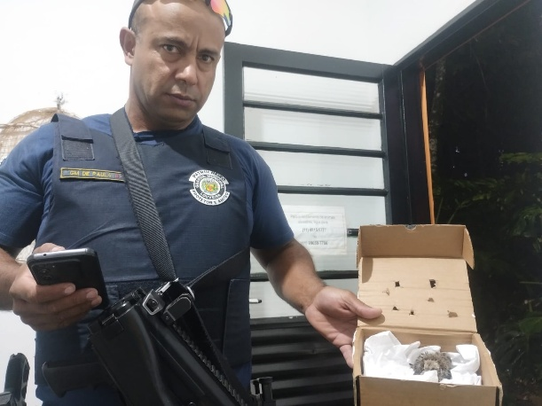
(55798) Avoante, filhote, encontrada caída em quintal de munícipe. Entregue por GM Louveira no dia 06-06-2025

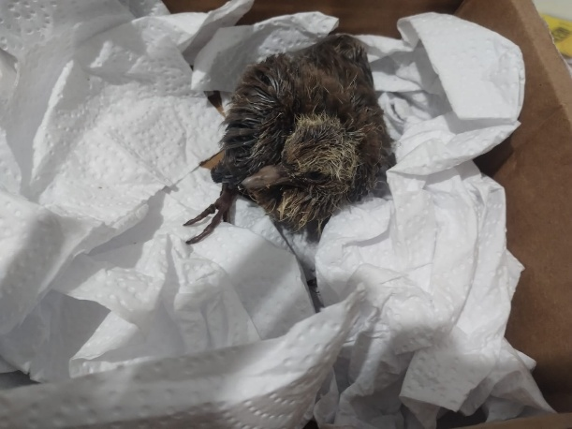
(55798) Avoante

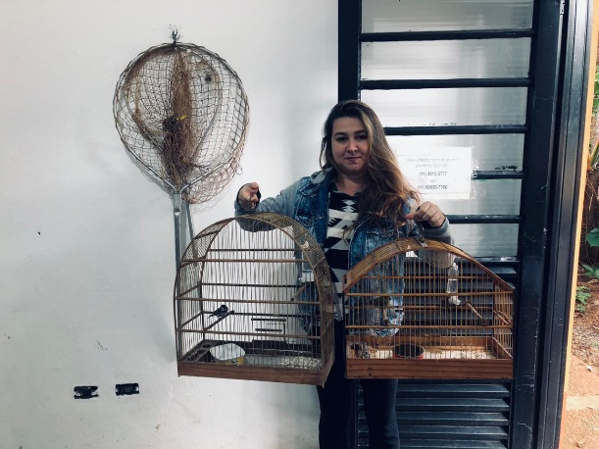
(55832) Coleirinho, macho e (55833) coleirinho, fêmea, apreensão. Entregue pela Secretaria de Meio Ambiente de Louveira no dia 11-06-2025

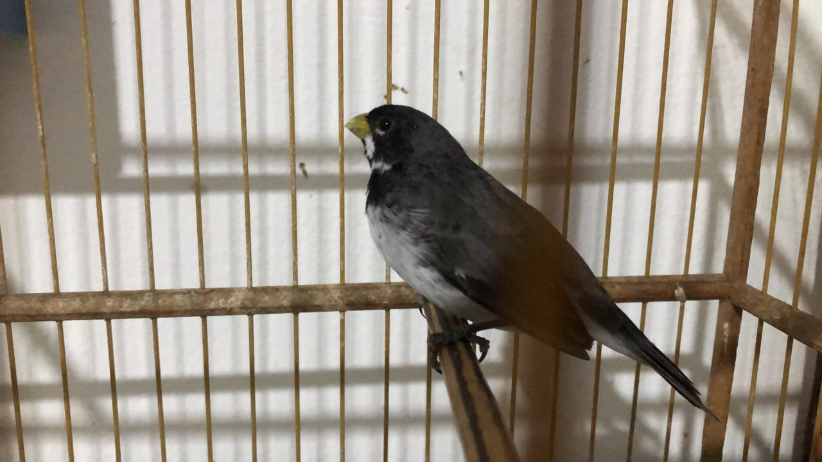
(55832) Coleirinho, macho e (55833) coleirinho, fêmea

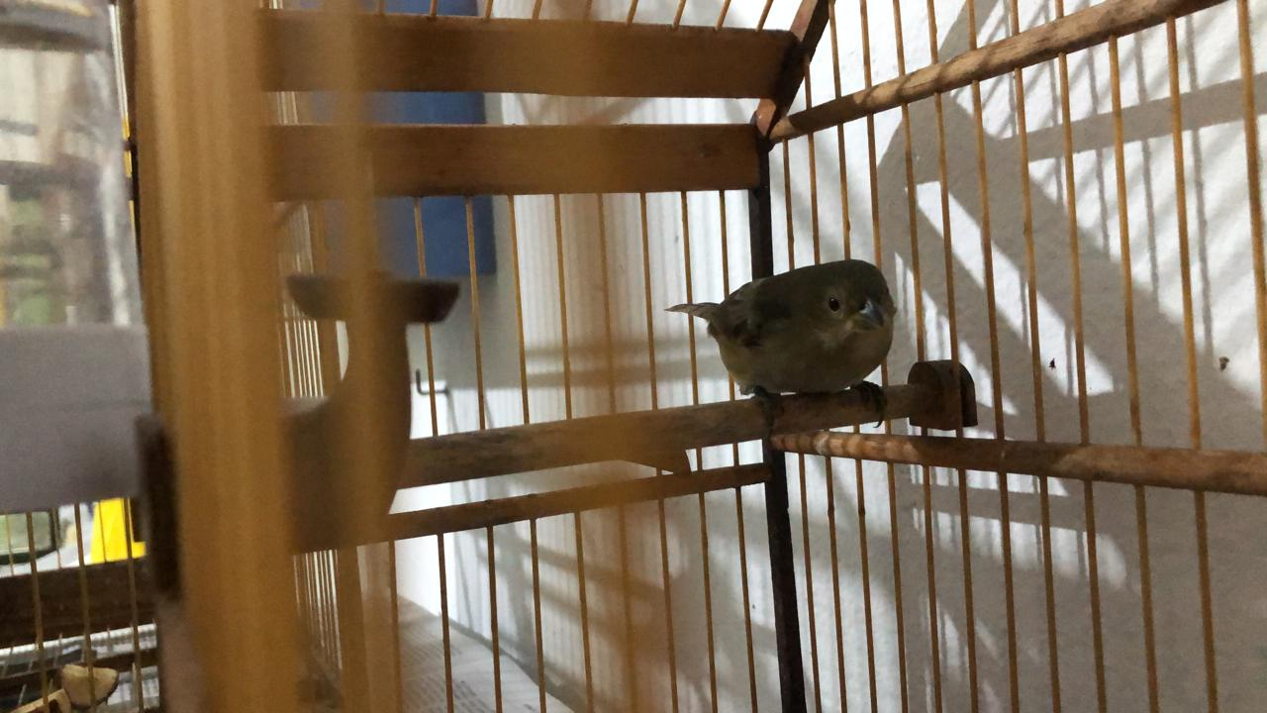
(55832) Coleirinho, macho e (55833) coleirinho, fêmea

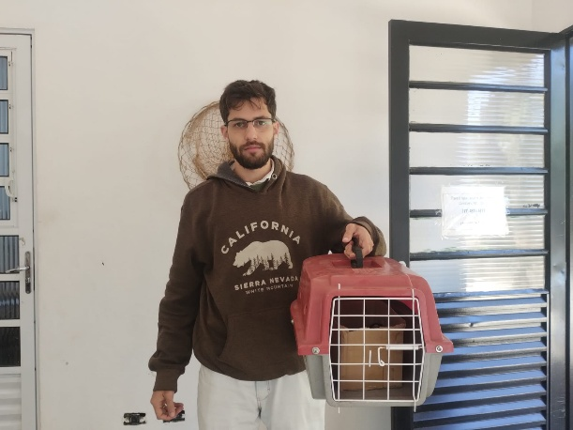
(55942) Sagui de tufo branco, sofreu eletrocussão e foi encontrado em área de tratamento de esgoto. Entregue pela prefeitura de Louveira no dia 13-06-2025

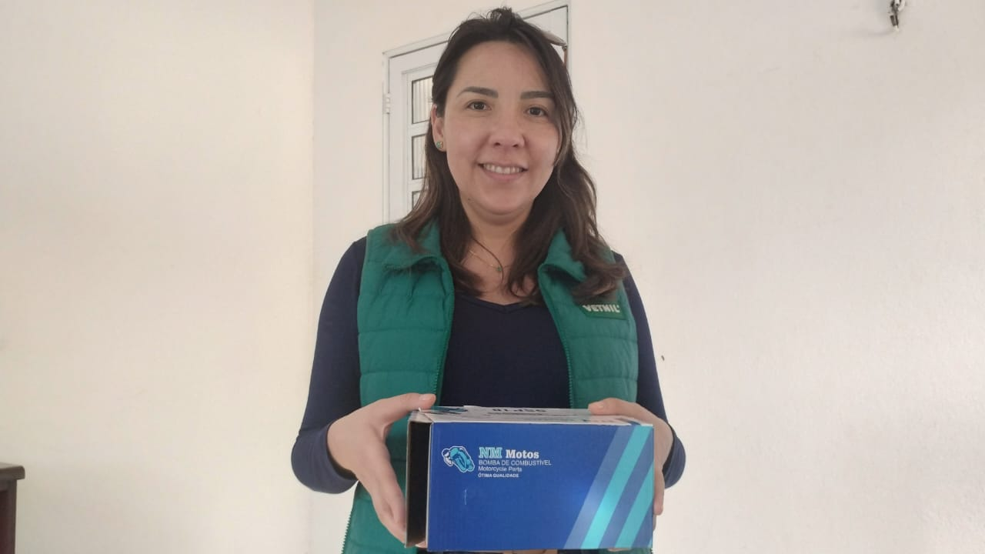
(55957) Pardal, encontrado em calçada, apresenta inchaço. Entregue por munícipe de Louveira no dia 16-06-2025

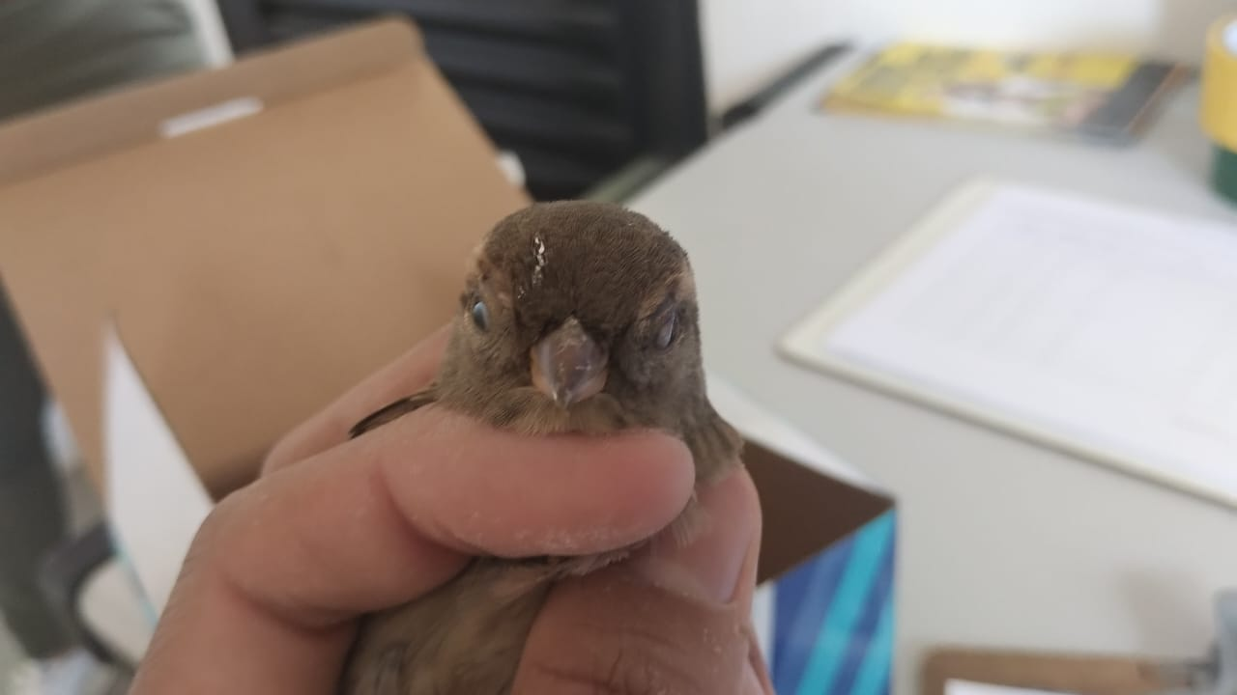
(55957) Pardal

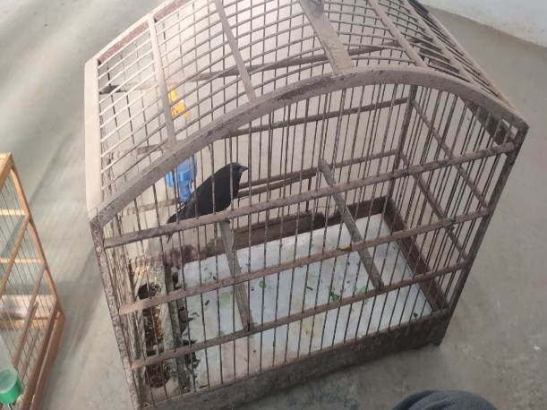
(55958) Pássaro-preto, entrega voluntária. Entregue por prefeitura de Louveira no dia 16-06-2025

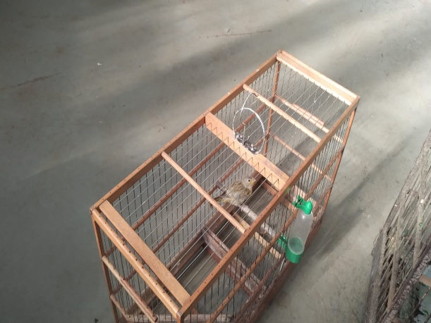
(55959) Canário da terra, apreensão. Entregue por prefeitura de Louveira no dia 16-06-2025

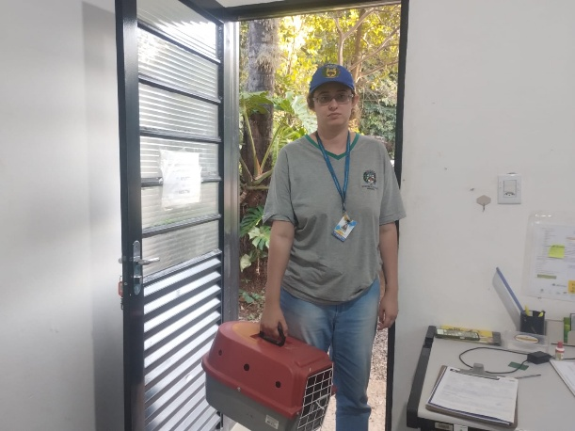
(55972) Ouriço, apresenta inchação na coluna. Entregue pela Secretaria de Gestão Ambiental de Louveira no dia 18-06-2025

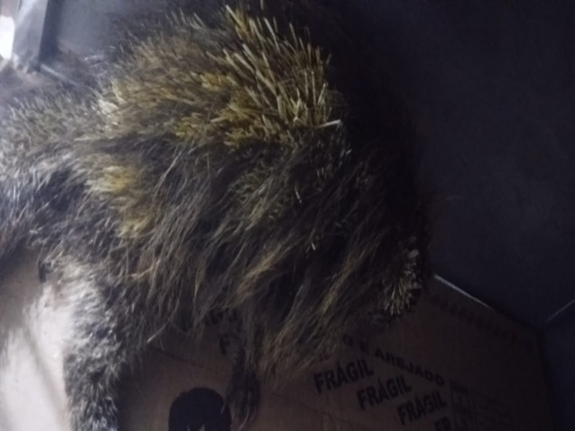
(55972) Ouriço

